Nom : Corrigé
Cours 6: le verbe
Encercle tous les verbes
C’était une fois une belle jeune fille. Ce matin d’automne, cette petite marchait seule dans la forêt. On pouvait retrouver de gros arbres tels que des érables, des peupliers ainsi que des conifères de toutes sortes. Près d’un gros chêne, elle entendit une vieille femme murmurer. La jeune fille intriguée s’approcha doucement vers la vieille sorcière. Celle-ci portait un vieux châle marron sur sa tête, afin de dissimuler son visage, elle la regarda droit dans les yeux. La mégère intrépide invoqua une ancienne incantation.
- Elle a les yeux azur, elle possède une âme pure. Que la puissance des ombres s’endorme en elle. dit-elle d’une voix rauque.
Dans un brouillard bleuté, la jeune Coralie disparut.
La petite apeurée se retrouva dans une caverne de dragonnets. Ces petits monstres verts étranges la dévorèrent avidement. La vieille sorcière maléfique fut satisfaite. Elle reprit tranquillement sa marche à travers la forêt.
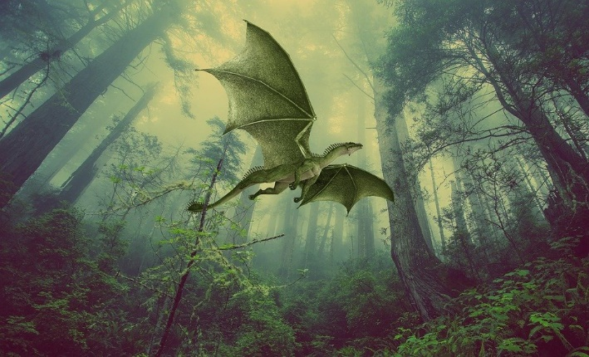
$$\frac{}{20}$$

